FUNDAÇÃO EDUCACIONAL CLAUDINO FRANCIO
CENTRO DE EDUCAÇÃO BÁSICA SÃO JOSÉ

Roteiro de estudos – Educação Infantil
Semana 13 de 17 julho de 2020.

TURMAS: Infantil 1 Fase 2 A e B
Professoras Ana Paula, Liamara, Abielly e Natália.
Atividades
Orientação de estudos
Atividades | Essa semana iremos usar a apostila do LIM e atividades extras.  Observação: Realize as atividades na apostila, abra a imagem somente para verificar qual é a atividade.  Tema:  Página 42 e 43: Mostrar ao aluno que com a pequena Dindi ocorre a mesma coisa. Sempre que ela e seus irmãozinhos precisam de ajuda, voam para o colo da mamãe. Realizar a atividade das páginas 42 e 43 do livro. Colorir os pássaros, recortar e colá-los próximos a mamãe.  Página 45 à 63: Dizer ao aluno que a história que será contada é sobre uma menina muito inteligente chamada Raíra. Contar a história Raíra mais inteligente, de uma forma bem envolvente. Praticar com os alunos o exercício do Ser Presente da página 50, a atividade da página 57 e as dicas do papai das páginas 58 a 63.  Página 64 e 67: Perguntar aos alunos: Vocês gostaram da Raíra? Ela é uma menina inteligente? Que tal transformar a Raíra em sua amiga? Escolha uma roupa bem bonita para ela e conte como você se tornou uma pessoa muito inteligente.  Apostila de Natureza e Cultura  TEMA: Jeito de viver na floresta  FICHA 7: A proposta é que o aluno conheça um pouco a cultura dos ribeirinhos e alguns artesanatos produzido por eles. Mostrar alguns artesanatos e pedir para eles desenharem qual mais gostaram:  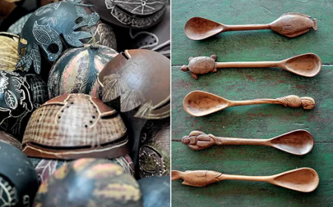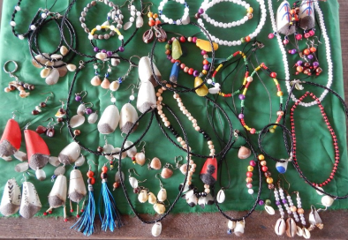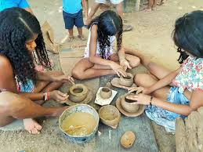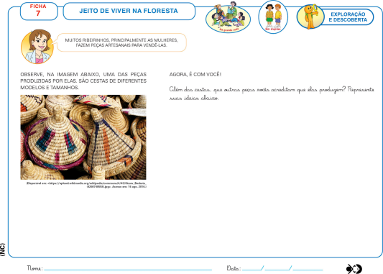  Confecção peteca:  Materiais: TNT ou um tecido fino, cortado aproximadamente em tamanho 50 x 50 cm, folhas de papel possível para amassar, ( revista, jornal…) fita crepe ou barbante.  FICHA 8: São muitas as histórias contadas pelos indígenas e pelos ribeirinhos. Leia a ficha, questione sobre o que eles sabem sobre a floresta e seus mistérios, depois faça a pergunta e responda em forma de desenho a resposta da criança.  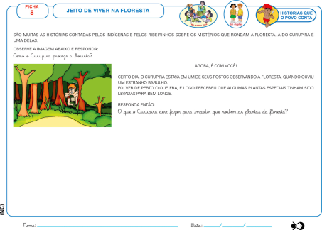  FICHA 9: O aluno irá rever o quanto é importante a preservação da natureza, da floresta em especial, assim como dos recursos que dela provêm. Faça leitura da ficha com inferência. Faça perguntas como: - Se cortarem todas as árvores o que vai acontecer com todos os seres vivos? - Se cortar muitas árvores da floresta como vai ficar o clima na floresta. Vai continuar úmido?... Essa ficha é para uma roda de conversa não precisa registo.  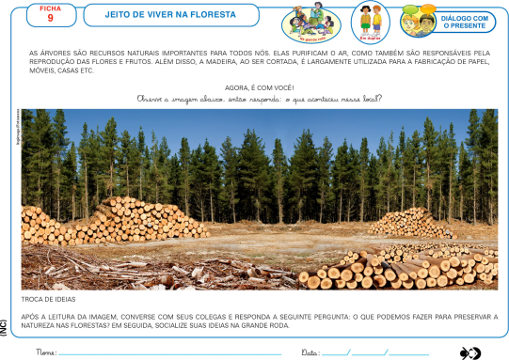  FICHA 10: Leia a ficha e faça perguntas como: Por que é possível viver perto dos rios? Por que é possível viver na floresta? Quem vive lá? … Seja o escriba da criança e depois peça para fazer um desenho sobre seu texto.  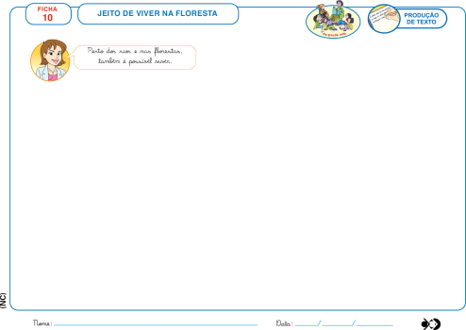  FICHA 11: Vamos lembrar de tudo que trabalhamos até agora e então vamos fazer a dobradura da onça pintada.  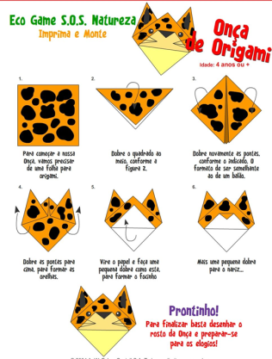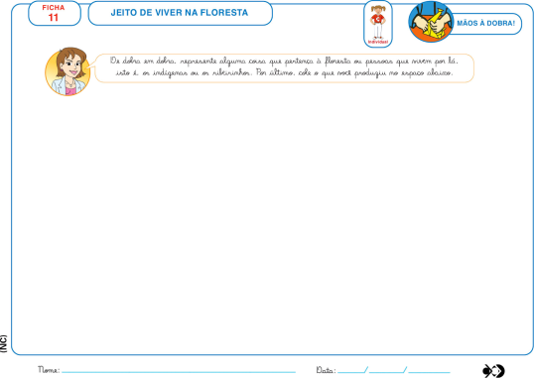  FICHA 12: Leia o contexto e a pergunta presente na ficha de forma com que a criança compreendam o que têm que responder. Depois registre a resposta em forma de desenho.  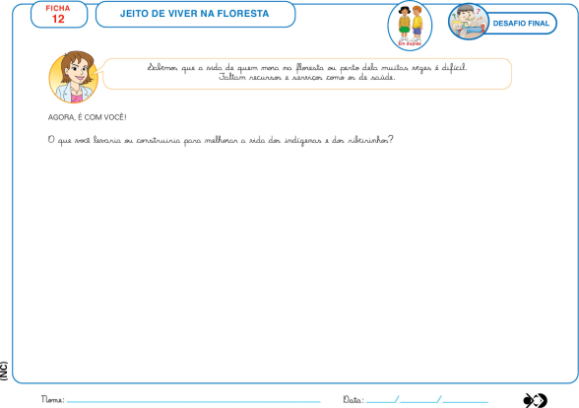
Disciplinas extras | Educação Física:  Objetivo: Esquema corporal  Material: Som, vídeo e giz de quadro.  01 Atividade: Dançar a música cabeça, ombro, joelho e pé (música da Xuxa);  Link do vídeo: https://youtu.be/aBgIIhRjdmI  02 Atividade desenhando a família: Esta atividade pode ser feita em um local espaçoso e um giz de quadro negro. A criança deverá desenhar (contornar) a mamãe e o papai no chão, e depois a mamãe e o papai desenhar (contornar) a criança no chão. Explorar as partes do corpo através do desenho, como:  “O que vai embaixo do nariz”?  Sendo assim: Desenhar as partes do corpo que está faltando.  Observação: Esta atividade pode ser feita em um papel grande e o contorno pode ser feito com canetinha ou giz de cera.  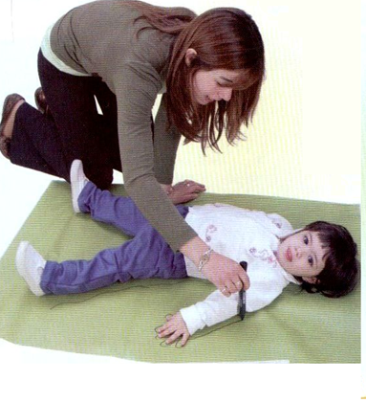(SUGESTÃO)  Objetivo: Habilidades motoras  Materiais:  - Uma bola;  - Um litro ou garrafa;  - Chinelos;  Atividades:  - Correr rápido e devagar imitação de animais ou super heróis:  Dar o comando para a criança imitar a Onça (para a mesma correr rápido), e depois imitar a tartaruga (correr devagar).  Imitar: Leão, lesma, Carro, caracol, entre outros.  - Chutar a bola no gol:  Fazer o gol com dois chinelos com distância de um metro entre eles. A criança deverá ficar afastada mais ou menos uns dois metros do gol, para poder chutar a bola no gol estipulado.  Após fazer esta atividade, para substituir o gol, colocar no lugar uma garrafa, para que a criança possa chutar a bola com objetivo de acertar a garrafa com alvo. Observação: Fazer com que a criança trabalhe os dois lados do corpo - Chutar com o pé direito e pé esquerdo.  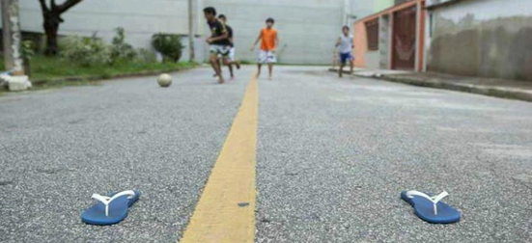  - Equilibrar na ponte:  Para essa atividade precisamos somente de traços no chão, pode ser utilizado as linhas da cerâmica da casa. A atividade consiste em caminhar em cima destes traços sempre se equilibrando para não pisar fora da linha.  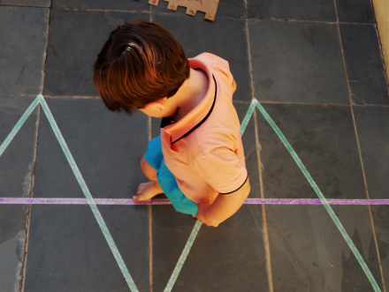  Para essa outra atividade precisamos de mais ou menos cinco ou seis chinelos (na vertical) com um espaçamento de mais ou menos uns meio metro de distância entre cada um deles, sendo que os chinelos têm que estar posicionados em uma linha reta com o espaçamento.  A atividade acontece da seguinte maneira: A criança deverá atravessar os chinelos pisando por cima dos mesmos, sempre colocar os dois pés no chinelo, para poder passar para o próximo até chegar no final e voltar.  Beijos da Profe Letícia (66) 996755688  Música:  Cantaremos musiquinhas com alguns instrumentos sobre animais que produzem som, e animais que não produzem som, logo depois faremos a FICHA 2 da apostila.  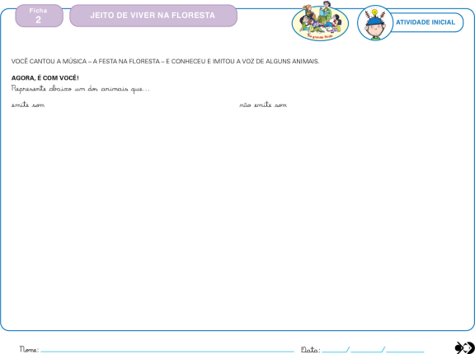  Beijos da Profe Nati (66) 999891923  Artes:  Nesta atividade o aluno vai precisar observar a imagem e em seguida fazer um desenho parecido, mas ao entardecer. A criança vai utilizar cores mais escuras. O material poderá ser lápis de cor e giz de cera.  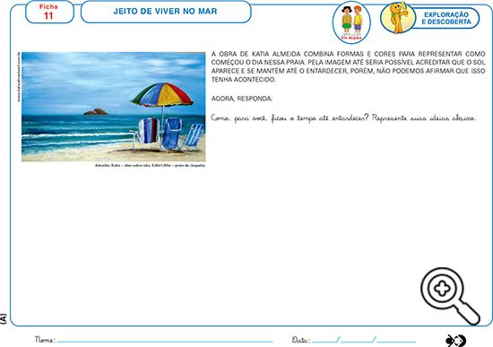  Beijos da profe Liamara (66) 999401829.  Inglês:  Na aula desta semana, continuaremos explorando as canções infantis. Dessa vez, a canção será “Rain rain go away”, que as crianças já conhecem dos roteiros passados. Escutaremos a canção juntos e exploraremos a ação PLAY (brincar), bem como a frase: “Rain rain go away”, encontradas na ficha 04 da apostila.  Teacher By  (66) 996143361

